Федеральное государственное бюджетное образовательное учреждение высшего образования «Красноярский государственный медицинский университет имени профессора В.Ф. Войно-Ясенецкого»
Министерства здравоохранения Российской Федерации
Фармацевтический колледж

Дневник

Учебной практики
по МДК 04.01 «Теория и практика лабораторных микробиологических и иммунологических исследований»

Мамонтовой Кристины Михайловны

ФИО

Место прохождения практики: Фармацевтический колледж

с «28» мая 2022г. по «03» июня 2022г.

Руководитель практики: преподаватель Тюльпанова Ольга Юрьевна

Красноярск, 2022

В результате учебной практики обучающийся должен
Приобрести практический опыт:
ПО 1. - применения техники бактериологических, вирусологических, микологических и иммунологических исследований.
Освоить
Умения:
У.1 Принимать, регистрировать, отбирать клинический материал, пробы объектов внешней среды и пищевых продуктов;
У.2 Готовить исследуемый материал, питательные среды, реактивы и оборудование для проведения микроскопических, микробиологических и серологических исследований;
У.3 Проводить микробиологические исследования клинического материала, проб объектов внешней среды и пищевых продуктов;
У.4 Оценивать результат проведенных исследований, вести учетно-отчетную документацию;
У.8 Проводить утилизацию отработанного материала, дезинфекцию и стерилизацию, используемой в лаборатории посуды, инструментария, средств защиты рабочего места и аппаратуры;
Знания:
З.1 Задачи, структура, оборудование, правила работы и техники безопасности в микробиологической лаборатории;
З.2 Общие характеристики микроорганизмов, имеющие значение для лабораторной диагностики;
З.3Требования к организации работы с микроорганизмами III - IV групп патогенности;

Программа учебной практики
В результате прохождения практики студенты должны уметь самостоятельно:
- Организовать рабочее место для проведения микробиологических исследований.
- Готовить препарат для окраски, выполнять методики окраски согласно алгоритмам
- Готовить питательные среды и производить посев.
- Делать выводы по проведенным исследованиям.
- Пользоваться приборами в лаборатории.
- Провести дезинфекцию биоматериала, отработанной посуды, стерилизацию лабораторной посуды.
По окончании практики студент должен
представить в колледж следующие документы:
- Дневник с оценкой за практику;
- Текстовый отчет по практике (положительные и отрицательные стороны практики, предложения по улучшению подготовки в колледже, организации и проведению практики).
Цель учебной практики:
Ознакомление со структурой микробиологической лаборатории и организацией работы среднего медицинского персонала. Формирование основ социально-личностной компетенции путем приобретения студентом навыков межличностного общения с медицинским персоналом и пациентами;
Задачи учебной практики
- изучить нормативную документацию;
- регистрировать исследуемый материал;
- готовить рабочее место;
- проводить микробиологические исследования, проб объектов внешней среды или пищевых продуктов;
- оценить результат проведенных исследований;
- проводить утилизацию отработанного материала.

Тематический план учебной практики

№ | Наименование разделов и тем практики | Количество
 |  | дней | часов
1. | Забор материала для исследования с выходом на внешние объекты.  Оформление электронного дневника | 1 | 4  2
2 | Приготовление простых питательных сред. Посев на питательные среды исследуемых объектов различными способами  Оформление электронного дневника | 1 | 4  2
3 | Изучение морфологических и культуральных свойств выращенных культур. Приготовление дифференциально-диагностических сред. Пересев на чистую культуру  Оформление электронного дневника | 1 | 4  2
4 | Проверка чистоты культуры. Пересев на дифференциально-диагностические среды.  Оформление электронного дневника | 1 | 4  2
5 | Учет результатов. Утилизация отработанного материала.  Оформление электронного дневника | 1 | 4  2
6 | Зачет | 1 | 6
Итого |  | 6 | 36

График выхода на работу

№п/п | Даты | Часы работы | Подпись руководителя
1 | 28.05.2022 | 8:00-13:35
2 | 30.05.2022 | 8:00-13:35
3 | 31.05.2022 | 8:00-13:35
4 | 01.06.2022 | 8:00-13:35
5 | 02.06.2022 | 8:00-13:35
6 | 03.06.2022 | 8:00-13:35

ПЕРВЫЙ ДЕНЬ УЧЕБНОЙ ПРАКТИКИ

Забор материала для исследования с выходом на внешние объекты.
Прошла инструктаж и ознакомилась с нормативным документом по правилам отбора проб воды из открытого водоема.
29.05.2022 произвела забор пробы воды для исследования на наличие патогенных микроорганизмов с открытого водоема р.Енисей на острове Татышев. На месте отбора пробы плавает небольшое количество уток, проплывают лодки. Во время отбора проб температура воздуха составляла 20⁰С, небо ясное, дул маленький ветерок (рис.1). Пробу воды отбирала согласно правилам, приведенным в нормативном документе:
СанПиН 1.2.3685-21 «Гигиенические нормативы и требования к обеспечению безопасности и (или) безвредности для человека факторов среды обитания»
Правила отбора проб воды из открытого водоема:
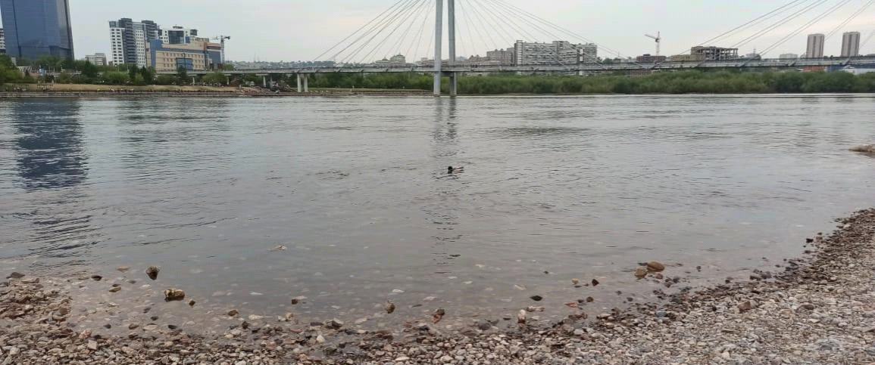
Рисунок 1 – Забор пробы на р.Енисейо.Татышев
Правила отбора проб воды из открытого водоема:
Из открытых водоемов воду берут с помощью специальных бутылей или батометров, снабженных грузилами. Пробу воды рекомендуют брать на глубине 10-15 см от поверхности (так как поверхность подвергается воздействию атмосферных факторов) и на расстоянии 1,5 м от берега (вода у самого берега может быть загрязнена микрофлорой почвы).

Вывод: В первый день бактериологического исследования ознакомилась с правилами отбора проб воды из открытого водоема и произвела отбор на открытом водоеме р.Енисей острова Татышев.
ПЕРВЫЙ ЭТАП БАКТЕРИОЛОГИЧЕСКОГО ИССЛЕДОВАНИЯ

Приготовление простых питательных сред. Посев на питательные среды исследуемых объектов различными способами.
Готовим рабочее место. Для посева на 3 разные среды нам понадобится:
- спиртовка
- металлический шпатель в спирте
- стерильная пипетка
- пинцет
- спички
- среда МПА, предварительно разлитая в чашки Петри
- среда ЭНДО в чашке Петри
- среда Кесслера
- исследуемый материал
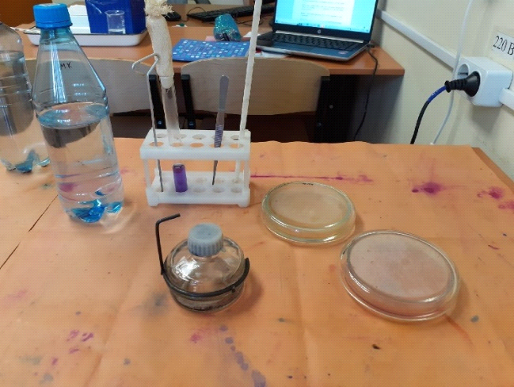
Рисунок 2 – Оборудование рабочего стола

Приготовление сред и посев материала
Приготовление среды МПА:
Состав среды МПА:мясной бульон + пептон +агар
Предназначена для определения общего микробного числа
Общее микробное число (ОМЧ)– это количественный показатель, отражающий общее содержание мезофильных аэробных и факультативно анаэробных микроорганизмов в 1 мл исследуемой воды.
Для приготовления агара понадобилось 120 мл дистилированной воды и 4,8г сухого порошка МПА. На аптечных весах взвешиваем необходимое количество сухого порошка, затем пересыпаем его в колбу к дистилированной воде и перемешиваем. Полученную массу ставим на электроплиту и доводим 3 раза до кипения, не допуская пригорания жидкости к стенкам колбы. После проведенной стерильности разливаем среду по чашкам Петри и производим посев исследуемой воды шпателем.
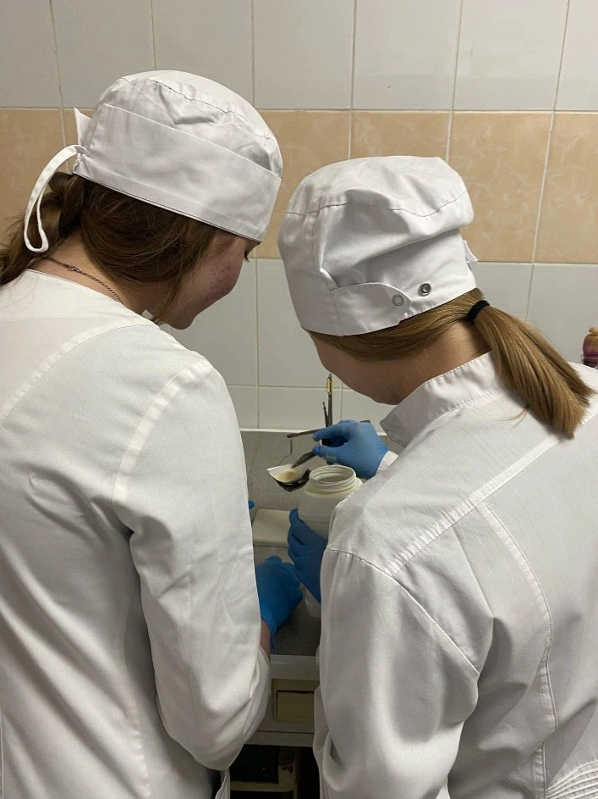
Рисунок 3 – Приготовление МПА
Посев шпателем
Наносим 0.2 мл материала стерильной пипеткой на поверхность питательной среды. Затем металлическим шпателем, который предварительно опустили в спирт и обожгли над пламенем горелки, втираем каплю воды по всей поверхности агара(не вдавлия, чтобы не повредить среду), вращая полуоткрытую чашку. После посева металлический шпатель прокаливаем в пламени горелки.
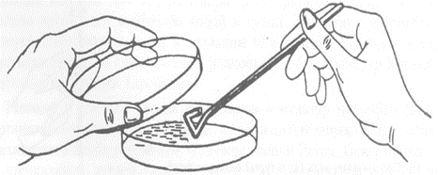

Приготовление среды ЭНДО
Состав среды ЭНДО:МПА+красительфуксин+лактоза+индикатор
Предназначена для определения колиформных микроорганизмов
Готовим среду ЭНДО, разливаем по чашкам Петри и производим посев «газоном».
Рисунок 4 – Приготовление среды ЭНДО

Посев «газоном»
На питательную среду стерильной пипеткой наносим 0,5 мл исследуемого материала. После чего закрываем чашку и круговыми движениями распределяем материал по всей поверхности чашки. Избыток материала отсасываем пипеткой и вместе с ней помещаем в дезинфицирующий раствор.

Приготовление среды Кесслера
Составсреды Кесслера: пептон, панкреатический гидролизат рыбной муки, лактоза, желчь, кристаллический фиолетовый, натрий углекислый.
Предназначен для обнаружения бактерий группы кишечной палочки при обследовании объектов внешней среды.
Готовим жидкую среду Кесслера, разливаем среду по колбам на высоте 3 см и производим посев.
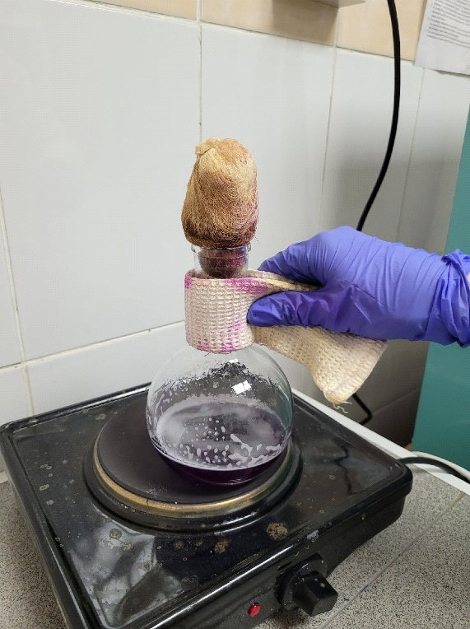
Рисунок 5 – Приготовление среды Кесслера
Посев на жидкую питательную среду
Отмеряем стерильной пипеткой 1 мл исследуемого материала и перемещаем в пробирку с жидкой средой Кесслера, затем тщательно перемешиваем содержимое.
После окончания работы посеянные материалы помещаем в термостат на 24 часа при температуре 37⁰С и убираем рабочее место.
Всего для бактериологического исследования было собрано 9 проб воды с разных водоисточников водоснабжения.
Вывод: На второй день микробиологического исследования было приготовлено 3 питательные среды – простая среда МПА для определения общего микробного числа, среда ЭНДО для определения колиформных микроорганизмов, дополнительная среда Кесслера для обнаружения бактерий группы кишечной палочки обследовании объектов внешней среды.
Затем были произведены посевы пробы воды на эти среды шпателем, газоном, и на жидкую среду.
ВТОРОЙ ЭТАП БАКТЕРИОЛОГИЧЕСКОГО ИССЛЕДОВАНИЯ

Изучение морфологических и культуральных свойств выращенных культур. Приготовление дифференциально-диагностических сред. Пересев на чистую культуру.

В начале работы считаем общее содержание ОМЧ и колиформных бактерий в реке Енисей на Татышев.
Таблица 1 – Количественное содержание микроорганизмов
Место забора воды | № пробы | ОМЧ | Колиформные бакерии | Выводы
Котлован | 1
Р.Маклоковка | 2
Колодец | 3
Колонка на Пашенном | 4
Торгашенское озеро | 5
Р.Енисей (Центральный парк) | 6
Р.Енисей (Дивногорск) | 7
Р.Енисей (о.Татышев) | 8 | 230КОЕ | 45 | Содержание ОМЧ соответствуют нормам, колиформные бактерии не соответсвуют
Р.Енисей (г.Лесосибирск) | 9

Определение количества общего микробного числа на среде МПА.
Подсчитываем количество колоний и рассчитываем их содержание в 1 мл воды.
46 – количество колоний на питательной среде МПА, содержание в 1 мл составляет 230 КОЕ: 46:0,2, в норме содержание общего микробного числа на открытых водоемах = 365 000 КОЕ в 1 мл.

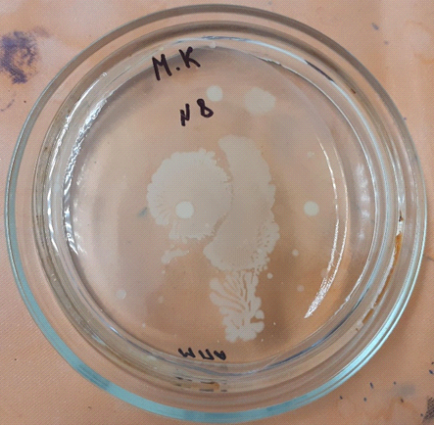
Рисунок 6 – Колонии на МПА
Определение количества колиформных бактерий.
Выявлено 22 колонии на среде ЭНДО. Содержание в 1 мл составляет 45, в норме колиформные бактерии должны отсутствовать.

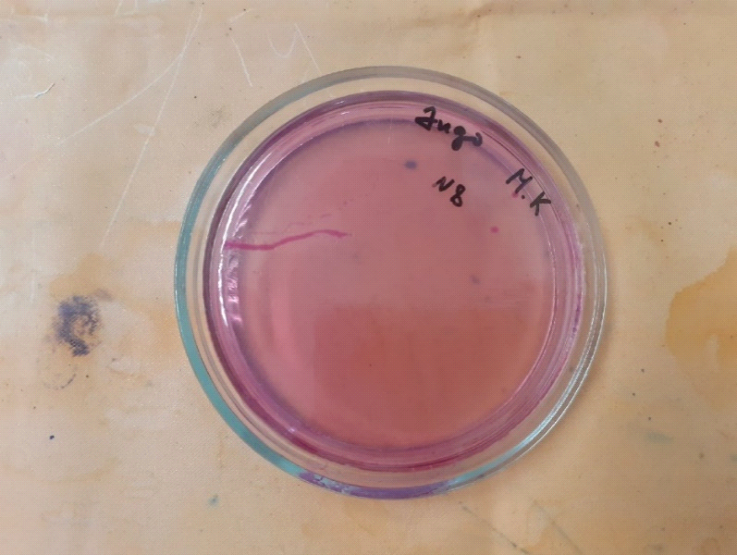
Рисунок 7 – Колонии на среде ЭНДО

Определение культуральных свойств микроорганизмов на плотной и жидкой средах (в соответствии с чек-листом)
Рассматриваем чашку с колониями в проходящем свете невооруженным глазом, отбираем «подозрительную» изолированную колонию, отмечаем ее по стеклу маркером и определяем культуральные свойства.
Таблица 2. Характеристика колоний
№ | Размер колонии | Поверхность | Края | Цвет | Консисненция | Форма | Прозрачность | Профиль
1 | 0.9 | гладкая | Ровные | Кремовый | маслянистая | правильная круглая | Полупрозрачная | выпуклая
2 | 0.2 | гладкая | Ровные | Розовый | Маслянистая | ризоидная | Непрозрачная | выпуклая

Определение морфологическиех свойств культуры.
Для определения мофрологических свойств окрашиваем выбранные колонии по Грамму и исследуем на электронном микроскопе.
При микроскопировании 1 колонии на питательной среде МПА были обнаружены грам+ палочки рода Clostridium.
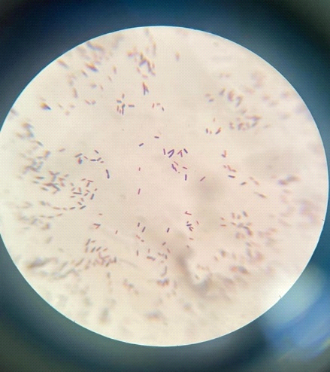
Рисунок 7 – Грам+ палочки рода Clostridium
При изучении 2 колонии на среде ЭНДО обнаружены грам- палочки.
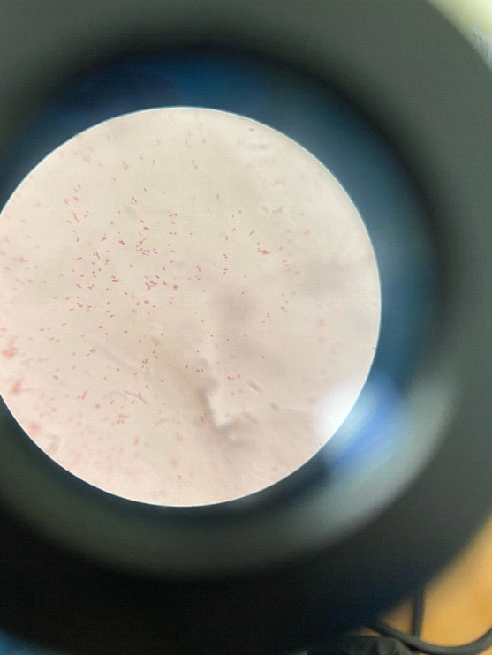
Рисунок 8 – Грам- палочки
Вывод: При изучении культур на различных средах выявлены патогенные микроорганизмы. На среде МПА были обнаружены грам положительные палочки рода Clostridium. На среде ЭНДО обнаружены грам отрицательные палочки.
Приготовление сред
Приготовление МПА
Было приготовлено 8гр МПА на 200 мл дистилированной воды.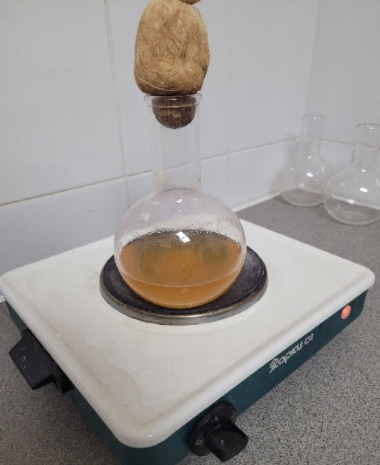
Рисунок 9 – Варка среды
Приготовленную среду разливаем по чашкам Петри и в пробирки на скошенный агар. Затем осуществляем посевы на питательные среды.
Посев по секторам осуществляется для выведения изолированных колоний.

Чашку со стороны дна расчерчиваем на секторы. Посев производим зигзагообразными движениями от края чашки к центру. Необходимо следить, чтобы штрихи не заходили на соседний сектор.

Посев на скошенный агар
Посев осуществляется для выделения чистой культуры.

Вывод: На 3 день были изучены культуральные и морфологические свойства колоний. После чего был произведён пересев по Голду на чашку Петри для выделения изолированной колонии и на скошенный агар для выделения чистой культуры.

ТРЕТИЙ ЭТАП БАКТЕРИОЛОГИЧЕСКОГО ИССЛЕДОВАНИЯ
Проверка чистоты культуры.
Проверяем чистоту культуры на чашке Петри. На чашке Петри не было получено изолированных колоний. Т.к не были соблюдены правила полной стерильности. Поэтому в конце дня был произведён пересев для вторичного исследования.
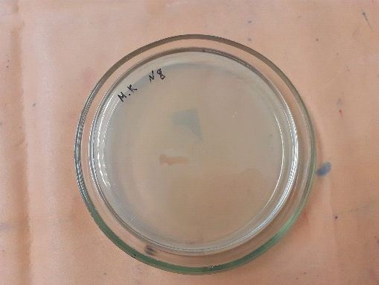
Рисунок 10 – Заросшая культура
На скошенном агаре была получена чистая культура и далее проведена идентификация колонии при микроскопировании. Проведена окраска по Грамму и при исследовании были получены грам+ палочки рода Clostridium.
Затем была сделана окраска по Цилю-Нильсену для определения кислотоустойчивости бактерий. В результате получены споры, окрашенные в красный цвет (кислотоустойчивые бактерии).

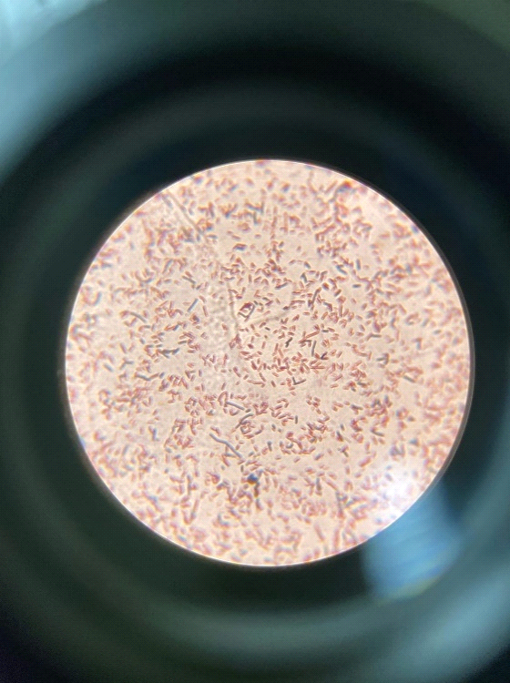
Рисунок 11 – Грам+ палочки рода Clostridium

Приготовление дифференциально-диагностических сред.
Среда Симмонса
Состав: натрия хлорид, магния сульфат, натрия цитрат, аммония хлорид, натрия гидрофосфат, бромтимоловый синий.
Для определения способности роста микробов на среде.
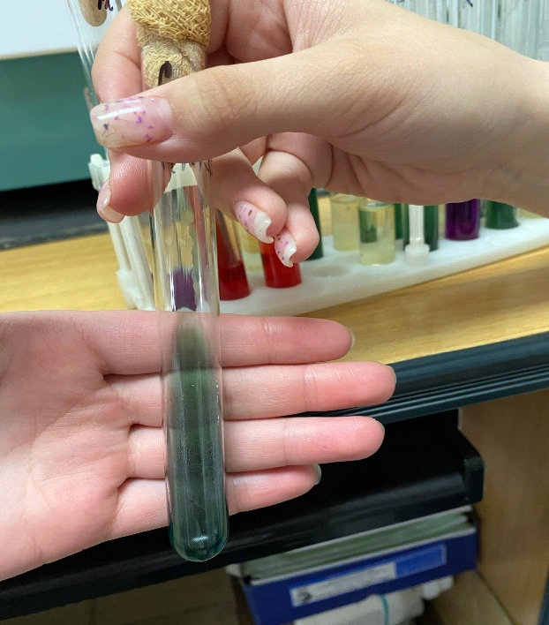
Рисунок 12 – Среда Симмонса
Среда Клиглера
Состав: панкреатический гидролизат рыбной муки с тиосульфатом натрия сухой, дрожжевой экстракт, лактоза, натрия хлорид, глюкоза, железа сульфат, железа офисного цитрат, феноловый красный, натрия сульфит, натрия карбонат, агар.
Для первичной идентификации энтеробактерий по их способности ферментировать лактозу, глюкозу, образовывать газ и сероводород.
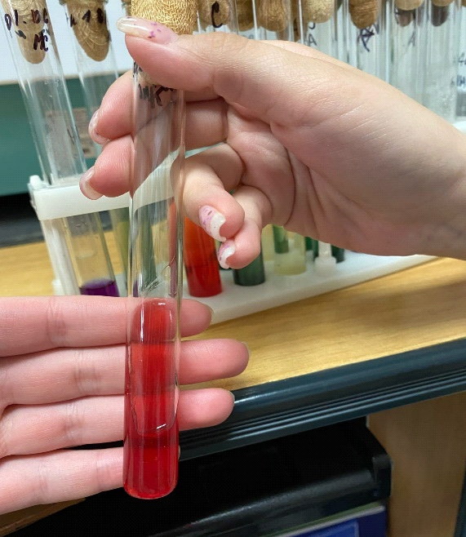
Рисунок 13 – Среда Клиглера
Ацетатный агар
Состав: натрия хлорид, магний сернокислый, 7-водный, аммоний, фосфорнокислый, двузамещенный калий, дигидроортофосфат, натрия ацетат плавленый, бромтимоловый синий, водорастворимый агар.
Для идентификации микроорганизмов по способности утилизировать ацетат и по способности расти на данной питательной среде.
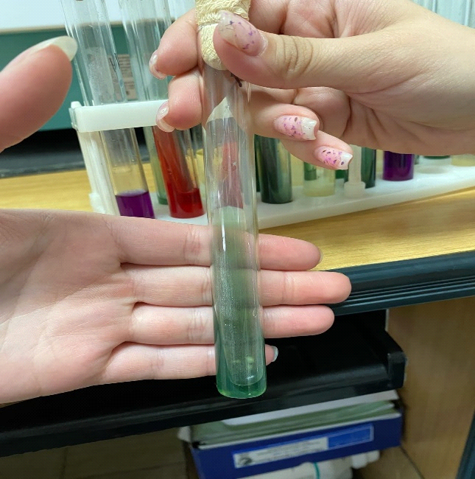
Рисунок 14 – Ацетатный агар
Полужидкий МПА
Состав: основа бактериологических питательных сред сухая, натрия хлорид, агар микробиологический.
Для культивирования патогенных энтеробактерий: стрепто- и стафилококков, синегнойной палочки, эшерехий, других м/о, присутствующих в клинических и санитарных образцах. Для определения подвижности микробов.
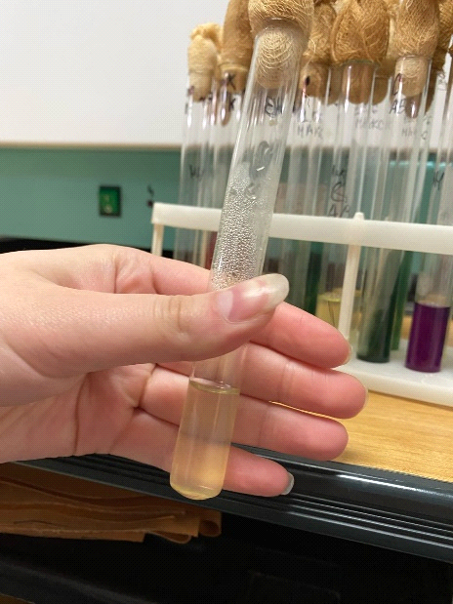
Рисунок 15 – Полужидкий агар

Маннит
Состав: протеозопептон, мясной экстракт, натрия хлорид, маннит, феноловый красный, агар-агар.
Для определения сахаролитической активности микробов.
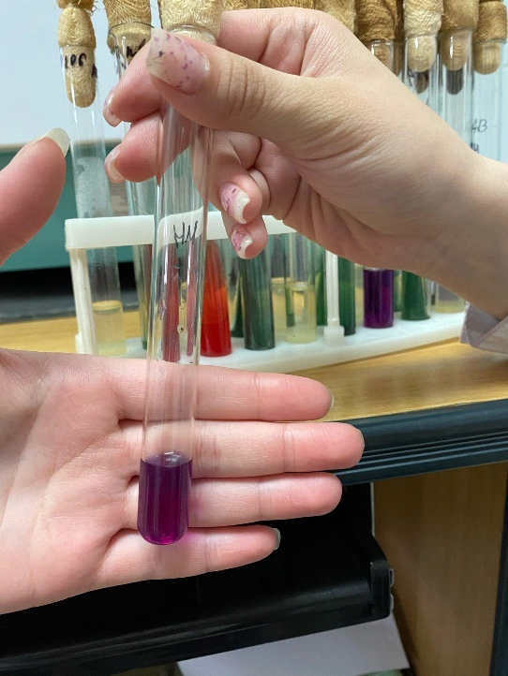
Рисунок 16 – Манит

Произведен посев на дифференциально-диагностические среды для изучения ферментативной активности микробов.
Было приготовлено 5 сред:
- Симмонса на скошенный агар
- Клиглера на скошенный агар
- Ацетатный агар на скошенный агар
- Маннит - столбик
- Полужидкий МПА
Вывод: На 4 день исследования была изучена чистая культура и проведена ее идентификация. После определения чистой культуры было приготовлено 5 сред для изучения ферментативной активности энтеробактерий. Был изучен состав каждой среды и их использование. Затем был произведен посев исследуемой культуры на эти среды.

ЧЕТВЕРТЫЙ ЭТАП БАКТЕРИОЛОГИЧЕСКОГО ИССЛЕДОВАНИЯ

Учет результатов. Утилизация отработанного материала.

Учет результатов.

Практически во всех пробирках микроорганизмы проявили ферментативную активность. Это проявляется по способности менять цвет, расщеплять ферменты, характер роста на дифференциально-диагностических средах.
Таблица 3 – Биохимическая активность микроорганизмов
Среда Симмонса | Среда Клиглера | Ацетатный агар | Полужидкий агар | Маннит
- | Гл+  Л-  H2S+ | - | + | М+-

Учет результатов
Среда Симмонса не изменила цвет, т.к микроорганизмы не способны расти в ней из-за содержания некоторых солей.

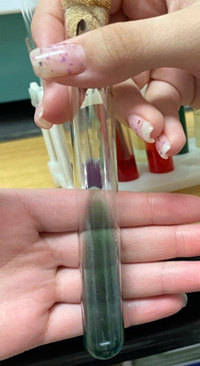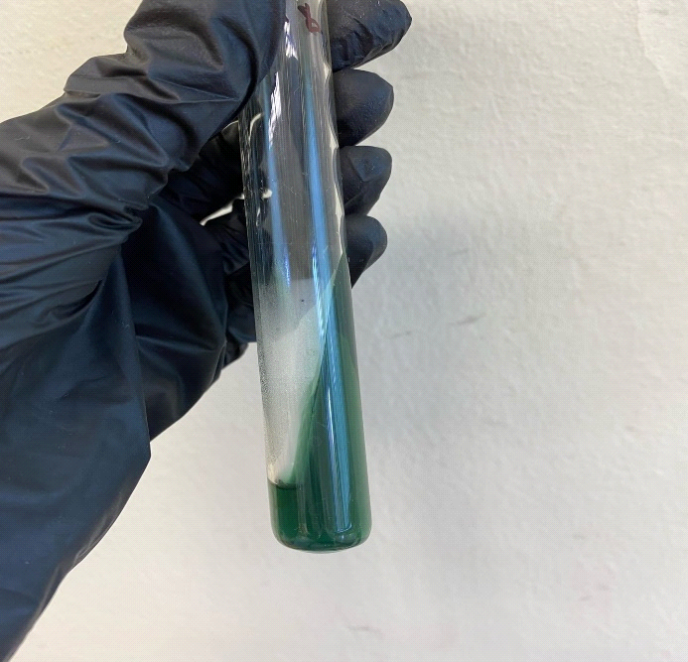

Рисунок 17 – Изменения среды Симмонса

Среда Клиглера изменила цвет за счет того, что микроорганизмы расщепили глюкозу с образованием сероводорода.

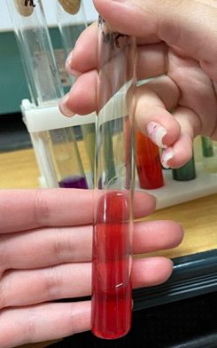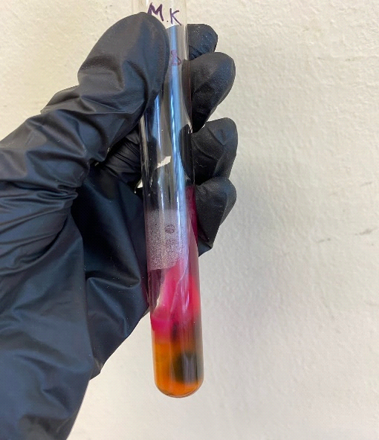

Рисунок 18 – Изменения среды Клиглера

Ацетатный агар не поменял цвет за счёт невозможности роста на ней микроорганизмов из-за содержания определенных солей.

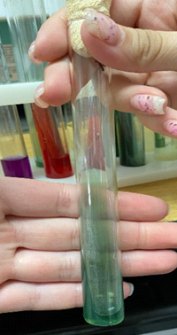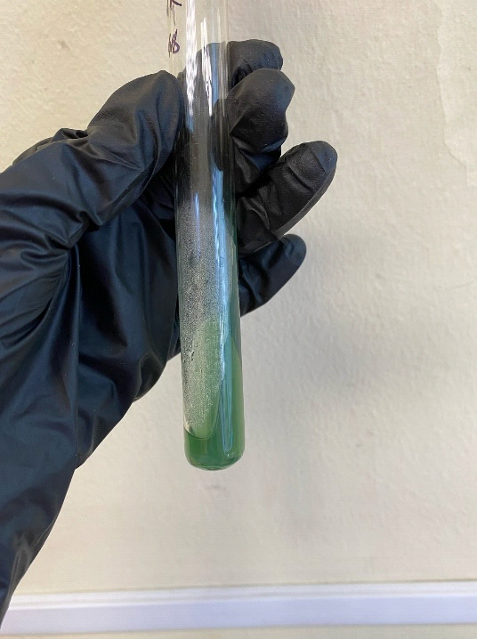
Рисунок 19 – Изменения Ацетатного агара

В полужидком агаре мутности практически не наблюдается, следовательно микроорганизм в этой среде ферментативно не активен.

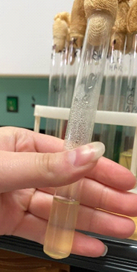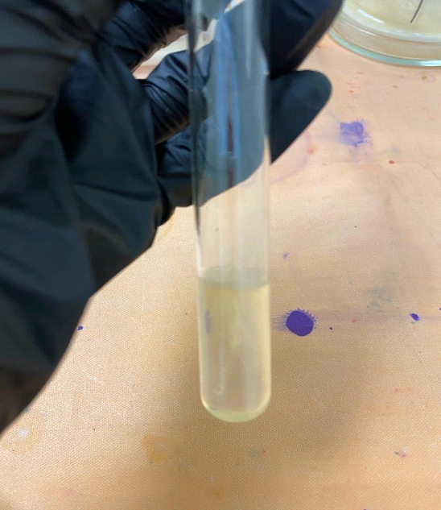
Рисунок 20 – Изменения в полужидком агаре

На твердой среде Маннит наблюдается небольшое изменение цвета из фиолетового в жёлтый.

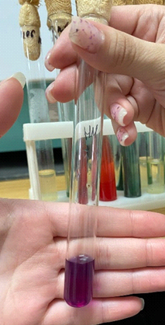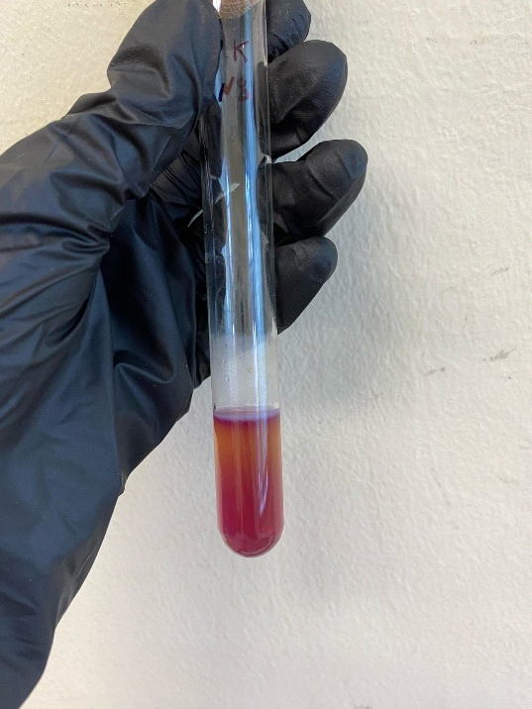
Рисунок 21 – Изменения на среде Маннит
Вывод: Из реки Енисей острова Татышев при исследовании выделена грам+ палочка со спорами, рода Clostridium, является мало ферментативно активной: глюкозу расщепляет с выделением сероводорода, лактозу не расщепляет, манит расщепляет не полностью, палочки являются подвижными.
После изучения биохимический свойств микроорганизмов, определяем их подвижность с помощью «раздавленной капли». На препарате получены подвижные палочки рода Clostridium.

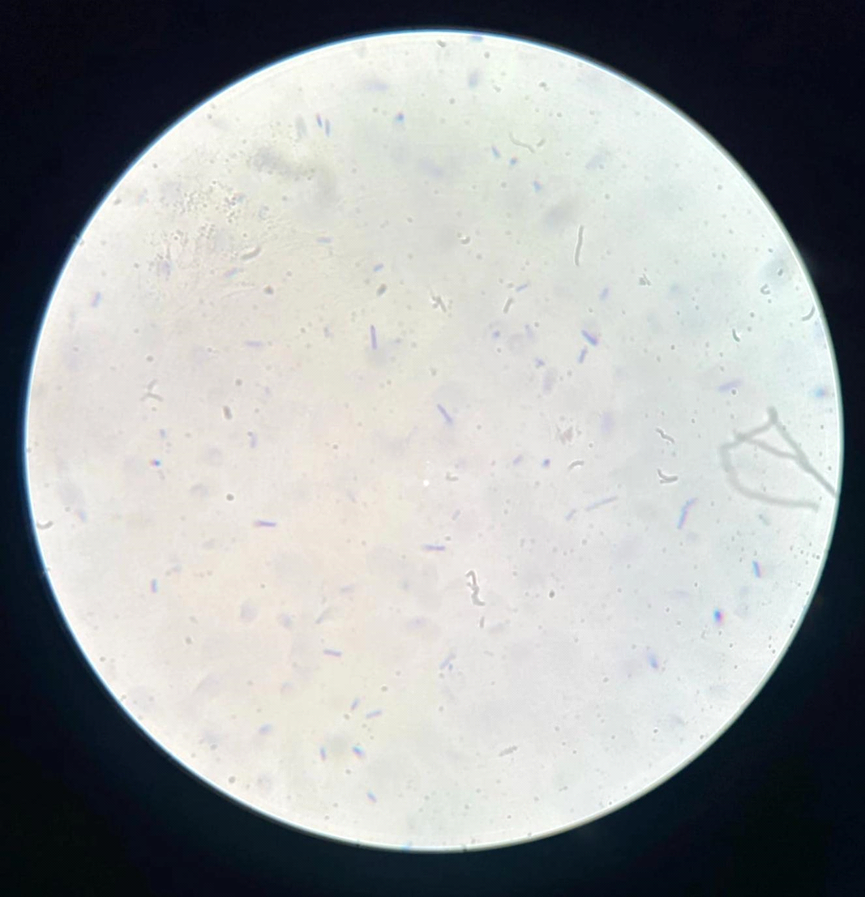
Рисунок 22 – Подвижность микроорганизмов
Утилизация отработанного материала
Утилизируем отработанный материал в отходы класса «А» и «Б»
Вывод: На 5 день бактериологического исследования была изучена ферментативная активность микроорганизмов на разных средах. Сделана методика «раздавленной капли» на подвижность микроорганизмов. Затем произведена утилизация отработанного материала.

Результаты исследования микрофлоры воды из различных источниках Красноярского края
Таблица 4 – Содержание микроорганизмов
Место забора воды | № пробы | ОМЧ | Колиформные бакерии | Выводы
Котлован | 1 | ≈1000КОЕ | 10 | Показатели ОМЧ соответствуют нормам, колиформные бактерии не соответствуют
Р.Маклоковка | 2 | Сплошной рост | 50 | Все показатели не соответствует нормам
Колодец | 3 | Сплошной рост | - | ОМЧ не соответствуют нормам, содержание колиформных в норме
Колонка на Пашенном | 4 | Сплошной рост | - | ОМЧ не соответствуют нормам, колиформные соответствуют
Торгашенское озеро | 5 | 155КОЕ | 8 | ОМЧ соответствуют нормам, колиформные не соответствуют
Р.Енисей (Центральный парк) | 6 | 425КОЕ | - | Все показатели соответствуют нормам
Р.Енисей (Дивногорск) | 7 | Сплошной рост | 60 | Все показатели не соответствуют
Р.Енисей (о.Татышев) | 8 | 230КОЕ | 45 | Содержание ОМЧ соответствуют нормам, колиформные бактерии не соответствуют нормам
Р.Енисей (г.Лесосибирск) | 9 | Сплошной рост |  | Показатель ОМЧ не соответствует нормам, колиформные бактерии соответствуют нормам

Вывод микрофлоры воды: Микрофлора воды состоит из представителей таких как: бацилл, клостридий, кишечной палочки, грам+ неспоровые палочки. Больше всего было обнаружено представителей споровой культуры.
Вывод открытых водоисточников: Чистыми источниками воды оказались проба воды из р. Енисей в районе Центрального парка, наиболее загрязненная вода реки Енисей в городе Дивногорск и р. Маклоковка в городе Лесосибирск.
Вывод по питьевой воде: Показатели питьевой воды из колонки на Пашенном и колодца из посёлка Водораздел по ОМЧ не соответствуют нормам, кишечная палочка не обнаружена, следовательно фекального загрязнения нет.

ЛИСТ ЛАБОРАТОРНЫХ ИССЛЕДОВАНИЙ

Исследования. | Количество исследований по дням практики. |  |  |  |  |  | Итог  Итого
 | 1 | 2 | 3 | 4 | 5 | 6
Изучение нормативных документов | 1 |  |  |  | 1 |  | 2
Прием, маркировка, регистрация биоматериала. | 1 | 1 | 1 | 1 |  |  | 4
Организация рабочего места |  | 1 | 1 | 1 | 1 |  | 4
Приготовление простых и сложных питательных сред. |  | 1 | 1 | 1 |  |  | 3
Приготовление сложных питательных сред. |  | 1 |  | 1 |  |  | 2
Посев на питательные среды |  | 1 | 1 | 1 |  |  | 3
Изучение культуральных свойств. |  |  | 1 | 1 |  |  | 2
Изучение морфологических свойств |  |  | 1 | 1 | 1 |  | 3
Определение подвижности микроорганизмов |  |  |  |  | 1 |  | 1
Определение спор |  |  | 1 |  |  |  | 1
Изучение биохимических свойств(сахаролитических) |  |  |  |  | 1 |  | 1
Изучение биохимических свойств(протеолитических) |  |  |  |  | 1 |  | 1
Утилизация отработанного материала. |  | 1 | 1 | 1 | 1 | 1 | 5

ОТЧЕТ ПО УЧЕБНОЙ ПРАКТИКЕ

Ф.И.О. обучающегося Мамонтова Кристина Михайловна

Группы _____223______специальности Лабораторная диагностика
Проходившего (ей) учебную практику
с 28 мая по 3 июня 2022г

За время прохождения практики мною выполнены следующие объемы работ:

Цифровой отчет

№ | Виды работ | Кол-во
1. | -изучение нормативных документов, регламентирующих санитарно-противоэпидемический режим в КДЛ: | 1
2. | - прием, маркировка, регистрация биоматериала.  - определение тинкториальных свойств | 6  4
3. | - приготовление питательных сред | 6
4. | - посев исследуемого материала на плотные питательные среды | 6
5. | -изучение культуральных свойств | 2
6. | -изучение морфологических и тинкториальных свойств | 2
7. | -изучение биохимических свойств | 1
8. | Учет результатов исследования. | 1
9. | проведение мероприятий по стерилизации и дезинфекции лабораторной посуды, инструментария, средств защиты;  - утилизация отработанного материала. | 5

Текстовой отчет

- Умения, которыми хорошо овладел в ходе практики:
- Отбирать пробу воды с открытой местности
- Научилась сеять шпателем и газоном
- Утилизировать отработанный материал
- Готовить различные среды
- Соблюдать полную стерильность
- Самостоятельная работа:
Самостоятельно проведен бактериологический анализ микрофлоры воды
- Помощь оказана со стороны методических и непосредственных руководителей:
Помощь в оформлении дневника, объяснения техник посева по Голду и шпателем, общее руководство исследовательской работы.
Общий руководитель практики_______________ ___Тюльпанова О.Ю_______
(подпись) (ФИО)

М.П. организации

ХАРАКТЕРИСТИКА
___________ Мамонтова Кристина Михайловна____________
ФИО
обучающаяся на _2__курсе по специальности СПО 31.02.03Лабораторная диагностика
успешно прошел (ла) учебную практику по профессиональному модулю:
ПМ.04 Проведение лабораторных микробиологических и иммунологических исследований
МДК.04.01 Теория и практика лабораторных микробиологических и иммунологических исследований
в объеме___36___ часов с «_28__» _мая__2022__г. по «_03__» _июня_2022__г.
в организации_____ Фармацевтический колледж КрасГМУ_______________
наименование организации, юридический адрес
За время прохождения практики:

№ОК/ПК | Критерии оценки | Оценка (да или нет)
ОК.1 | Демонстрирует заинтересованность профессией | Да
ОК. 2 | Регулярное ведение дневника и выполнение всех видов работ, предусмотренных программой практики. | Да
ПК.4.1 | При общении с пациентами проявляет уважение, корректность т.д. | Да
ПК4.2 | Проводит исследование биологического материала в соответствии с методикой, применяет теоретические знания для проведения исследований. | Да
ПК4.3 | Грамотно и аккуратно проводит регистрацию проведенных исследований биологического материала. | Да
ПК4.4 | Проводит дезинфекцию, стерилизацию и утилизацию отработанного материала в соответствии с регламентирующими приказами. | Да
ОК.6 | Относится к медицинскому персоналу и пациентам уважительно, отзывчиво, внимательно. Отношение к окружающим бесконфликтное. | Да
ОК 7 | Проявляет самостоятельность в работе, целеустремленность, организаторские способности. | Да
ОК 9 | Способен освоить новое оборудование или методику (при ее замене). | Да
ОК 10 | Демонстрирует толерантное отношение к представителям иных культур, народов, религий. | Да
ОК.12 | Оказывает первую медицинскую помощь при порезах рук, попадании кислот ; щелочей; биологических жидкостей на кожу. | Да
ОК.13 | Аккуратно в соответствии с требованиями организовывает рабочее место | Да
ОК14 | Соблюдает санитарно-гигиенический режим, правила ОТ и противопожарной безопасности. Отсутствие вредных привычек. Участвует в мероприятиях по профилактике профессиональных заболеваний | Да

«_03___»___июня____2022__ г.

Подпись непосредственного руководителя практики
_______________/ФИО, должность
Подпись общего руководителя практики
_____________/ФИО

